2020サマーコース　　＆　7月31日金曜日　5、6限

：　ソラ

★のに、ののえをえながら、「のジブリ」のしいサービスにするをんでください。

１．「のジブリ」では4からをめましたか。それを始めたは何ですか。

館内を案内する「動画日誌」のオンライン公開が4月中旬から始まりました。

新型コロナウイルスを防ぐために美術館が休館になったのが原因です。

２．このしいサービスはどのようにまれましたか。

美術館の広報担当の小林さんがによると、「休館中だからこそ新たなことにつながる動画を作ろう」というアイデアから生まれました。

３．しいサービスのにはどのようなものがっていますか。

４．どのような人がこのサービスをしていますか。したはこのサービスについてどのようにっていますか。

★ことば ：そののできごとをいたもの ／る：いいやりをさがす ／：テレビやラジオなどをたりいたりする人 ／：そのときだけすること ／く：がくかかる ／ががる：をしてする ／：などがっているなどのもの ／：やがやなどについてらせること ／むかえる：ていっておさんをえる ／りげる：トピックとしてあげる／ちりばめる：しいものをあちらこちらにれる ／：いつもいてせること ／：のにつようにえること ／：インターネットをしてなどをること ／（・が）れる：る。くなる ／ち：のからしみにつこと

[ニュース](https://mainichi.jp/ch170361626i/%E6%AF%8E%E5%B0%8F%E3%83%8B%E3%83%A5%E3%83%BC%E3%82%B9)

**で の**

2020年5月22日

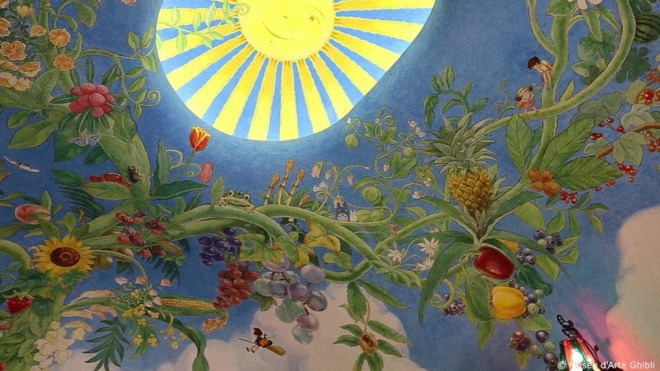

ののジブリがウェブサイトの「」でしているのフレスコ＝© Museo d'Arte Ghibli　© Studio Ghibli、太田保馬撮影

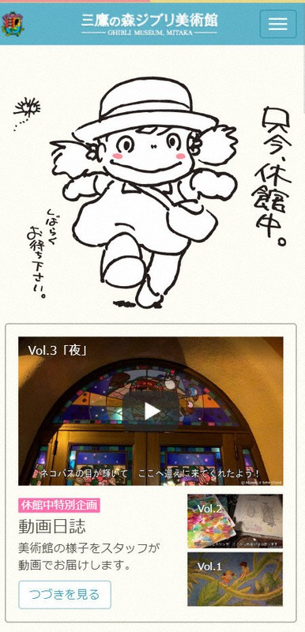

　「のジブリ」のホームページでされている、の「」。© Museo d'Arte Ghibli　© Studio Ghibli

1「スタジオジブリ」をする「のジブリ」（）は、コロナウイルスのをぐためです。2のをる、をする「」のオンラインを４からめました。3３０ほどのがのもきせています。

**4ききと**

5「たちもかできないか」。6２２６からまったがき、ジブリのスタッフのでそんなががりました。7じようにみになったやに、オンラインでをするきがてきていました。8のさんによると「だからこそたなことにつながるをろう」とのアイデアからがまれました。

9１は「ようこそ」とされ、のでをむかえるのフレスコをりげました。10フレスコのにちりばめられた「となりのトトロ」のネコバス、「の」のキキといったキャラクターが、ききとされています。11２は「のはじまる」をしました。

12５、６はジブリのもったアメリカのシンガー・ソングライター、プリシラ・アーンさんが、のをしました。13でをしたにしくなったスタッフがについてえると、「よければって」とられてきたそうです。

**14「てせに」**

15２０までに６のがされ、１００ほどされました。16アメリカやヨーロッパからのアクセスもあります。17１のには「があり、だったジブリもしたがキャンセルせざるをえなかった。18しかったけれど、このをてせになれた」とできまれました。19スペイン、フランス、ロシアのメッセージもせられました。

20では、をしてがいています。21のさんは「をおだやかにすごすことがしいがいておりますが、スタッフ、おさまとのしいをすごせるがもくれることをちにしております」としています。【】

(<https://mainichi.jp/articles/20200522/kei/00s/00s/017000c>)

★んだ、のについてでいっしょにしましょう！

１．あなたは「のジブリ」のについてどういますか。

２．コロナウイルスので、どのようなことができなくなりましたか。

３．できなくなったことので、「のジブリ」ののように、オンラインやので（でも）できるようになったことやできるようになりそうなことがありますか。

４．コロナウイルスののでできなくなったことが、どのようにすればしでもできるようになるかえてみましょう。